附1

“庆祝中国共产党成立100周年——
学百年党史·悟思想伟力·铸奋斗精神”
党史知识问答互动活动参与方式

一、活动时间
线上答题活动时间：2021年4月6日至2021年8月1日
- 关注“云南发布”微信公众号
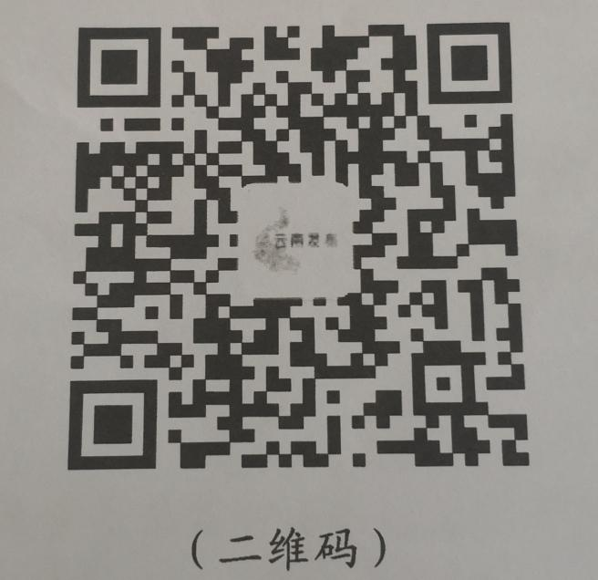

扫描二维码关注“云南发布”微信公众号，进入主页点击菜单“学党史”进入答题页面，点击开始答题，选择“中共云南省委教育工委”，提交成功后正式答题。
- 活动规则
- 开始答题前，需按照提示选择答题单位。
- 每次答题由系统随机分配10 道题，每题1分，共计10分。答题结束后，所得分数将计入所选单位的总积分。
- 10道题全部答对即可获得抽奖资格，奖品为面值50元的线上购书卷一张。
- 活动期间每周抽取一次中奖名单，从全部答对的参与者中随机抽取100名中奖者，云南发布微信公众号将公布中奖者名单，并在公布名单后的5个工作日内，陆续通过电子邮件将购物抵用卷兑换码发送至中奖者邮箱。
- 每个ID每周仅能领取1次奖励
- 中奖后请准确填写个人资料，资料填写错误将无法获取奖励。

